**电信科学正文模版**

**基于模型的组网雷达下欺骗干扰识别方法研究[1]**

作者信息

**摘 要：**针对欺骗式干扰，单雷达的识别能力有限，而在组网雷达中，利用多观测角度的优势，进行信号或数据的融合，提高了雷达的对抗能力。雷达回波信号与欺骗干扰信号的差异可以由Hammerstein-Wiener模型的模型系数来表征，使用卷积神经网络算法来估计接收信号的模型参数。不同观测点的雷达提取的模型系数有细微差别，将各雷达接收的信号进行汇总分析发现欺骗干扰信号的模型参数的空间分布较真实雷达回波信号更为集中，利用这一特性对模型参数进行聚类分析，以识别欺骗干扰。仿真结果表明，对比组网雷达下的空间散射特性特征，基于模型的方法有更高的识别率。

**关键词：**组网雷达，Hammerstein-Wiener模型，卷积神经网络，聚类

**中图分类号：** **文献标识码：**

**doi:**

**Monitoring, management and control of self-organized network**

**作者信息**

**Abstract:** Characterized as flexibility, decentralization, self-organization, scalability and load-balance, self-organized network is widely applied and studied. Meanwhile, the new adaptable management framework is required for the self-organized network. On the basis of analyzing communication mechanism and network protocol of self-organization, a novel distributed architecture for network monitoring, management and control was presented, which was applicable to manage the dynamic self-organized network and to the current complicated large-scale network as well.

**Key words:** self-organized network, network management, distributed network agent

**1 引言**

欺骗干扰是电子战中常见的干扰样式，被广泛应用于干扰跟踪雷达，特别是数字射频存储器(DRFM)等工程器件工艺的完善，为欺骗干扰的有效性提供了保障。针对欺骗式干扰，单部雷达对抗方法的研究发展很快，可利用发射波形分集[]、极化信息[]、运动学信息[]以及DRFM 量化误差[]对假目标进行鉴别，但是单雷达观测角度少，可用的信息少，所能达到的识别精度是有限的。

近年来，关于组网雷达的研究越来越多，赵艳丽等[]提出一种自适应门限同源检验进行假目标鉴别的方法,但在远场区域对假目标的误鉴别概率过高;针对此问题, 赵珊珊等[]进一步融合目标的速度信息,提出一种基于位置和速度信息融合的组网雷达抗假目标欺骗干扰方法,有效降低了对假目标的误鉴别概率,但这两种方法均只能有效对抗非协同式欺骗干扰;针对协同式欺骗干扰，赵珊珊[]提出了组网雷达下根据空间散射特性差异进行欺骗干扰的鉴别，假设目标回波间相互独立，计算不同雷达接收的信号间的相关性，根据不同雷达接收回波间的自相关程度，设定假设检验门限，做出真假目标的判断。该方法通过仿真实验验证了在10dB的信噪比下，可较为准确的识别出欺骗干扰信号。然而，当目标回波间相互独立的假设不成立时，此方法不能很好的识别两类信号。根据[][][]，Volterra级数、Hammerstein模型和Hammerstein-Wiener模型均可以对具有细微差异的信号进行建模，其中Hammerstein-Wiener模型的非线性更强，被广泛应用在发射机建模领域[]。在目标回波间不相互独立时，将雷达信号发射到接收的过程看做一个黑盒子模型，通过辨识模型的参数，用参数来表征两类信号间细微的差异，同时利用多雷达信息融合的优势，将多部雷达辨识出的模型参数汇总后，使用K-Means聚类分析方法可以无监督地获得两类信号，最后，欺骗干扰信号未经过目标散射，若存在多部雷达接收到来自同一干扰源的干扰信号，其同源性应强于同一目标回波的信号，根据聚类后的各类的类内聚合度高低给出聚类类别所属的标签。于是，得到欺骗干扰识别流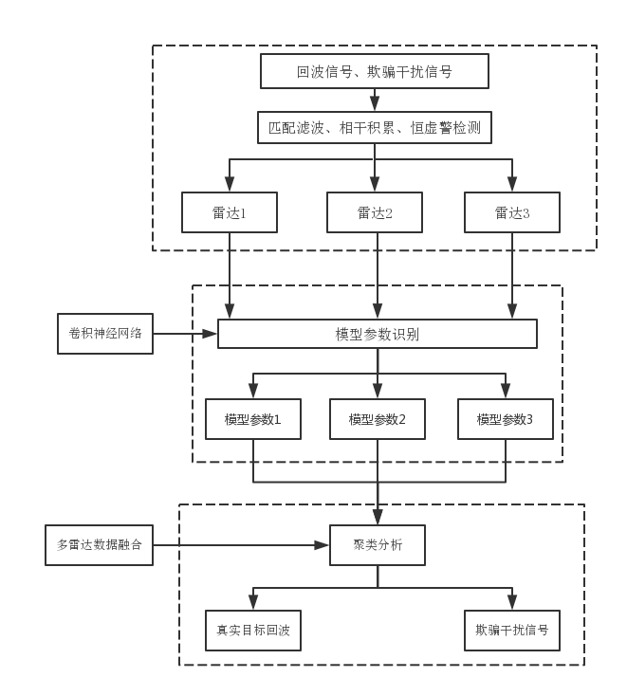程如图1所示。

图 1 欺骗干扰识别总流程图

**2 信号与Hammerstein-Wiener模型**

假设组网雷达中共有N部接收雷达处在工作状态，有Q部雷达处于发射状态，不妨设Q=1，空间中有K个真实目标，有M个欺骗干扰产生的有源假目标，组网雷达中各雷达接收信号为目标回波信号与欺骗干扰信号的叠加，则第n个节点雷达的基带接收信号为

（1）

其中,表示第n个接收雷达接收到的第k个真实目标回波的幅度，表示第n个接收雷达接收到的第m个干扰信号的幅度，s(t)代表雷达的发射信号，表示第n个雷达接收到的第k个真实目标回波从发射到接收的总距离，表示第m个假目标干扰机到第n个雷达的距离，c表示光速，λ表示雷达的工作波长，表示高斯白噪声。

假设接收雷达间的基线长度L，真实目标相对接收雷达的距离R，目标尺寸和雷达工作波长λ，当满足

（2）

此时真实目标回波在各接收雷达中有空间独立性，而各接收雷达接收的欺骗干扰信号是完全相关的，可以根据相关性识别欺骗干扰信号，当不满足（2）条件时，此方法不能很好地识别欺骗干扰信号。

然而，分析干扰机产生信号的机理发现，由于DRFM中的硬件链路上的射频放大器存在非线性失真[],导致欺骗干扰信号与真实目标回波信号之间存在细微差异，[]Hammerstein-Wiener模型可以刻画这类细微的非线性变化， Hammerstein-Wiener模型的系统方程为

|  |  |  |
| --- | --- | --- |
|  |  | （3） |

其中x(n)是输入信号，y(n)是输出信号，B，b，h分别代表模型参数，代表模型阶数，设产生第m个假目标的干扰机的DRFM存储并转发的是第k个真实目标回波，则（1）式中

|  |  |  |
| --- | --- | --- |
|  |  | （4） |

每个接收雷达对接收到的信号进行匹配滤波、相干积累和恒虚警检测后，可以得到一个相干处理周期中所有脉冲重复周期在该距离单元的复幅度构成的目标的慢时间复包络序列，即和。综上，我们只需要得到能够区分两者的模型参数即可判别信号是否为欺骗干扰信号。

3 **卷积神经网络辨识算法**

针对Hammerstein-Wiener模型的辨识算法的研究近年来主要集中在迭代法上，辨识精度主要以真实模型参数与模型估计参数的均方误差（MSE）作为标准，【】【】【】【】【】有什么算法。深度神经网络在拟合曲线上一直表现非常优异，在图像领域中，卷积神经网络更是以其卷积层自动提取特征的独特功能，大大提高了识别的精度，由于雷达应用中对精度和实时性的极高要求，本文提出了使用卷积神经网络辨识模型参数的方法。

考虑（3）式中，输出信号是输入信号的多项式组合表达形式，而且y(n)至多与x(n-k)有关系，k最大取值为提出Hammerstein-Wiener模型的卷积神经网络识别算法。

设雷达输入信号与接收信号符合上述模型，则步骤如下：

1. 参数设置：划分训练集、测试集，设输入信号、输出信号长度为N，模型参数阶数为
2. 将输入信号与输出信号堆叠成2xN的格式，作为神经网络的输入，输入到卷积层
3. 第一层卷积层卷积核形状定义为2x()，步长为1，padding方式为SAME，如图2
4. 经过池化、缩小卷积核长度一系列操作后送入全连接神经网络
5. 定义神经网络的输出为，损失函数为真实参数和网络输出函数的MSE
6. 在测试集上进行验证，当学习曲线达到最优值时，停止训练
7. 保存最优模型参数，以供分类使用

共有30万组输入输出信号与其模型参数作为样本集，其中25万组作为训练集，5万组作为测试集，当模型参数个数为6时，得到参数平均MSE为0.011621573000221048，图3为某组样本参数估计曲线与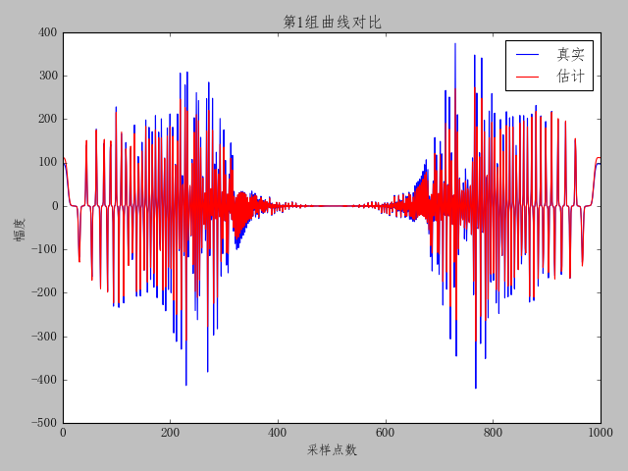真实曲线对比，表1为某组样本的参数估计，表2为模型参数为6个时，辨识算法的精度比较

图 2 卷积核示意图

x(1) ……

y(1) ……

x(n-k) ……x(n)

y(n-k) ……y(n)

x(n+1) ……

y(n+1) ……

卷积核2*（k+1）

图 3 某组样本曲线对比

表1 卷积神经网络某组样本参数估计结果

|  |  |  |  |  |  |  |
| --- | --- | --- | --- | --- | --- | --- |
|  | **B1** | **B2** | **b1** | **b2** | **h1** | **h2** |
| 真实 | -0.8018 | 0.8907 | 0.7936 | 0.4376 | 0.7259 | -0.5546 |
| 估计 | -0.8108 | 0.9122 | 0.7125 | 0.3988 | 0.7995 | -0.5346 |

|  |  |  |  |  |
| --- | --- | --- | --- | --- |
| 6个模型参数 | 方法1 | 方法2 | 方法3 | 卷积神经网络 |
| MSE | 0.0236 | 0.04455 | 0.0547 | 0.0116 |

表2 模型辨识算法比较

使用已经训练好的模型进行参数辨识时，不同于迭代算法，神经网络算法的一次前向耗时很少。使用

GTX 970作为GPU计算的情况下，约为110000组参数/秒，而迭代算法估计一组参数的耗时约在12-150

秒之间。在建立足够多样本库的情况下，卷积神经网络算法的精度和实时性都远远超过了迭代算法，不失为实际应用中一个高效的选择。

5 **组网雷达下欺骗干扰识别**

各个接收雷达接收到信号，使用卷积神经网络辨识出Hammerstein-Wiener模型的模型参数，将其汇总至雷达数据中心，雷达数据中心将所有汇总的模型参数进行K-Means聚类处理，取聚类目标簇数量为2，得到两类信号，标签分别为0和1，使用主成分分析法降维至2维并可视化如图4

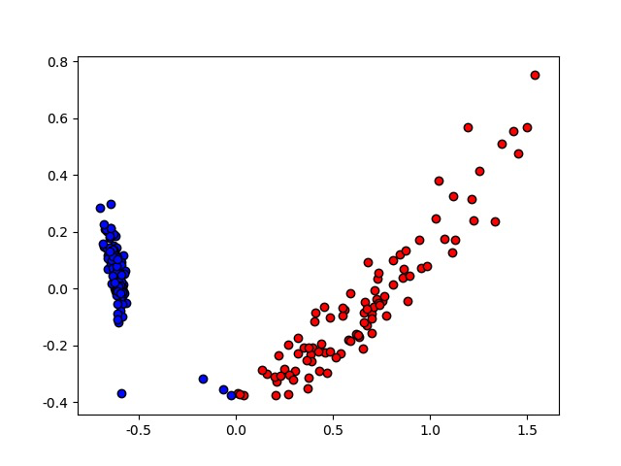

图 4 聚类可视化

由于欺骗干扰信号未经过目标散射，如果有多部雷达接收到来自同一干扰源的干扰信号，其同源性应强于同一目标回波的信号，用聚类后的类内聚合度来衡量其同源性

|  |  |  |
| --- | --- | --- |
|  |  | （5） |

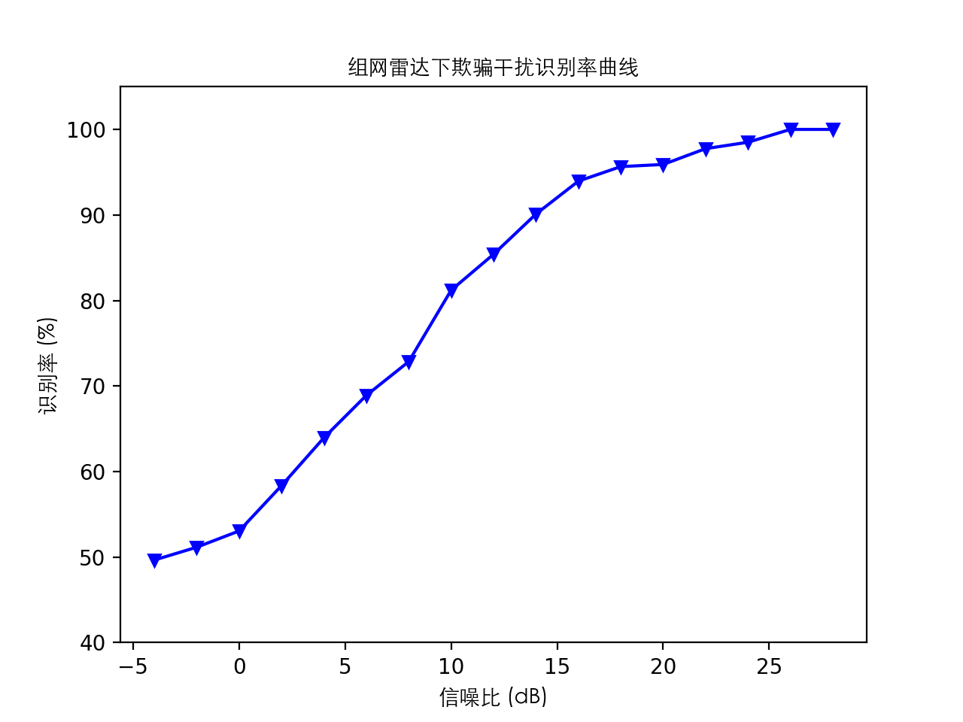其中表示第k类的聚合度，表示第i个样本所属的类别，表示第k类的聚类中心，dis(x, y)表示样本x与样本y的欧氏距离。取聚合度小的类别作为欺骗干扰信号，聚合度大的类别做真实目标回波，在不同信噪比下给出识别曲线

图 5

## 参考文献：（参考文献格式参照2015年新标准GBT 7714-2015）

1. DONOHO D L. Compressed sensing[J]. IEEE Transactions on Information Theory, 2006, 52(4): 1289-1306.
2. STEFAN C, ANDREAS B, MATTHIAS S, et al. A self-organizing concept for distributed end-to-end quality monitoring[J]. [Informatik Uni](http://xueshu.baidu.com/usercenter/data/journal?cmd=jump&wd=journaluri%3A%2819c3166af7afb148%29%20%E3%80%8AInformatik%20Uni%E3%80%8B&tn=SE_baiduxueshu_c1gjeupa&ie=utf-8&sc_f_para=sc_hilight%3Dpublish&sort=sc_cited), 2006.
3. 李强, 王宏, 王乐春. 基于P2P的分布式网络管理模型研究[J]. 计算机工程, 2006, 32(13): 1-13.

LI Q, Wang H, Wang L C. Research of P2P based distributed network management[J]. Computer Engineering, 2006, 32(13): 1-13.

1. Karagiannis T, Papagiannaki K, Faloutsos M. Blinc: multilevel traffic classificaion in the dark[J]. [ACM Sigcomm Computer Communication Review](http://xueshu.baidu.com/usercenter/data/journal?cmd=jump&wd=journaluri%3A%281a7d2428589be882%29%20%E3%80%8AAcm%20Sigcomm%20Computer%20Communication%20Review%E3%80%8B&tn=SE_baiduxueshu_c1gjeupa&ie=utf-8&sc_f_para=sc_hilight%3Dpublish&sort=sc_cited), 2005, 35(4): 229-240
2. 邵桂芳, 李祖枢, 成卫，等. 基于视觉感知的融合图像质量评价[J]. 计算机应用, 2004, 24(5) : 69-71.

Shao G F, Li Z S, Cheng W, et al. Fusion image quality evaluation method based on human perception[J]. Computer Applications, 2004, 24(5): 69-71.

**[作者简介]**

所有作者的简介，包括姓名（出生年—），性别，学位，职位职称，主要研究方向和个人一寸免冠照片

1. **收稿日期：**2014-12-01；**修回日期：**2015-01-01

   **基金项目：**国家自然科学基金资助项目（No.xxxxxxx）；浙江省教育厅科学基金资助项目（No.xxxxxxxx）（分号隔开）

   **Foundation Items：**The National Natural Science Foundation of China（No.xxxxxxx），Education Department Foundation of Zhejiang Province（No.xxxxxxxx）